Die neue Haitian Jupiter III Serie

Kompakte Zwei-Platten-Lösung mit noch mehr Freiraum und offener Integrationsplattform für intelligente Steuerung und Digitalisierung der Prozessabläufe

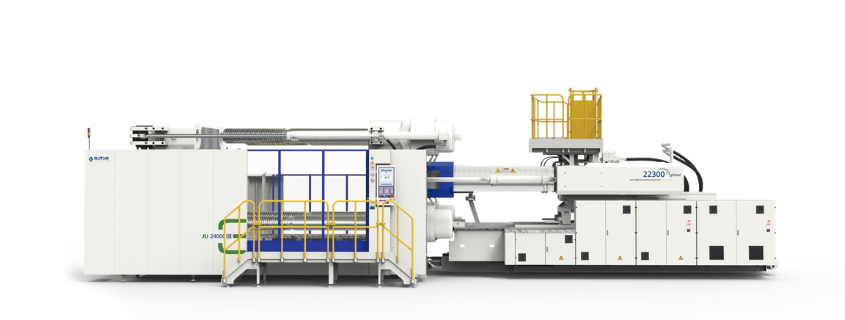

Die neue Jupiter III Serie ist ab sofort weltweit verfügbar. Die erste Baureihe der Generation 3 von Haitian Plastics Machinery verfügt neben konstruktiven Neuerungen und Verbesserungen über eine offene System- und Steuerungsplattform für digitale Prozessanbindungen. Aktuell sind im 180.000 qm großen Haitian-Werk in Ningbo, China, rund 650 Mitarbeiter mit der Produktion der neuen JU-Serie beschäftigt.

Im Fokus der Weiterentwicklung der JU-Serie lagen Flexibilität, Vereinfachung und Steuerungskomfort in der Anwendung

Die Stellfläche der ohnehin schon platzsparenden Zwei-Platten-Maschine konnte nochmals verkleinert werden, bei gleichzeitiger Vergrößerung des Öffnungsweges und der Dimensionen des Werkzeugraums. Wichtig für großformatige Produkte wie Müllcontainer, Logistikpaletten, Weiße Ware oder lange Sichtteile im Automotive-Bereich. Auch sind Werkzeugwechsel nun einfacher und Wartungsarbeiten gehen schneller vonstatten.

Produktionstechnische Fortschritte aufgrund der konstruktiven Neuerungen führen unter anderem zu stabileren Plattenbewegungen und sowie zu kürzeren Trockenlaufzeiten.

Neue Steuerungsplattform für Prozessabläufe nach Maß

Ein wichtiger Bestandteil der 3. Technologie-Generation ist die Digitalisierung von Prozessen und somit das Tor zur offenen Integration für alle zukünftigen Umgebungen. Mit „Motion Plus“ hat Haitian International bestehende und neue Technologien zusammengeführt, um eine reibungslose Mensch-Maschine-Interaktion zu gewährleisten und die kundenseitige Digitalisierung von Produktionsprozessen zu unterstützen. Wichtiger Bestandteil der neuen Plattform ist ein sensorgestütztes Steuerungs- und Kontrollsystem, dass die wichtigsten Prozessabläufe der Produktion optimiert und die Kommunikation mit allen gängigen Schnittstellen unterstützt.

Highlights
Neuheiten & Optimierungen der Jupiter III Serie

Schließeinheit
- Kompaktes Design: mehr Platz für große Werkzeuge, mehr Freiraum in der Fertigung, optional auch erweiterter Hub für Werkzeugbewegung und Auswerfer
- Neu: Vier unabhängige Kurzhub-Schließzylinder für präzise Werkzeughöhenverstellung und eine ausgeglichene Kraftverteilung. Das Werkzeug bleibt während der Parallelbewegung geschlossen
- Parallele Verriegelung von Holm und Nut: schnelle, genaue Reaktion
- Schließbewegung: präziser und schneller; kürzere Taktzeiten, ruhiger Lauf

Spritzeinheit
- Linearführungen für die Hauptlängsbewegung: geringere Reibung und geringerer Energieverbrauch, höhere Präzision in den Bewegungen
- Freie Auswahl zwischen mehreren Einspritzfunktion für größere Spritzgießleistung und erweiterten Anwendungsbereich des Verfahrens
- Schwenkbare Spritzeinheit: schnellerer Schnecken- und Zylinderwechsel, leichtere Wartung

Antrieb
- Neues, hochdynamisches Aggregat: höhere Drehzahl, höherer Wirkungsgrad, weniger Platzbedarf
- GreenVantage: energiesparende, feinstufige Antriebseinheit mit niedrigerem Energieverbrauch und reduziertem Geräuschpegel

